F
TG/SALVI(proj.5)
ORIGINAL : anglais
DATE : 2016-02-08
UNION INTERNATIONALE POUR LA PROTECTION DES OBTENTIONS VÉGÉTALES
Genève
PROJET

 | SAUGE  Code UPOV : SALVI  Salvia L. | *

PRINCIPES DIRECTEURS
POUR LA CONDUITE DE L’EXAMEN
DE LA DISTINCTION, DE L’HOMOGÉNÉITÉ ET DE LA STABILITÉ

établis par un (des) expert(s) du Japon

pour examen par le

Comité technique à sa cinquante-deuxième session,
qui se tiendra à Genève du 14 au 16 mars 2016

Avertissement : le présent document ne représente pas les principes ou les orientations de l’UPOV

Autres noms communs :*

Nom botanique | anglais | français | allemand | espagnol
Salvia L. | Salvia, Sage | Sauge | Salbei, Salvie | Salvia

Ces principes directeurs (“principes directeurs d’examen”) visent à approfondir les principes énoncés dans l’introduction générale (document TG/1/3) et dans les documents TGP qui s’y rapportent afin de donner des indications concrètes détaillées pour l’harmonisation de l’examen de la distinction, de l’homogénéité et de la stabilité (DHS) et, en particulier, à identifier des caractères convenant à l’examen DHS et à la production de descriptions variétales harmonisées.

DOCUMENTS CONNEXES

Ces principes directeurs d’examen doivent être interprétés en relation avec l’introduction générale et les documents TGP qui s’y rapportent.

SOMMAIRE PAGE

1. Objet de ces principes directeurs d’examen 3
2. Matériel requis 3
3. Méthode d’examen 3
3.1 Nombre de cycles de végétation 3
3.2 Lieu des essais 3
3.3 Conditions relatives à la conduite de l’examen 3
3.4 Protocole d’essai 4
3.5 Essais supplémentaires 4
4. Examen de la distinction, de l’homogénéité et de la stabilité 4
4.1 Distinction 4
4.2 Homogénéité 5
4.3 Stabilité 5
5. Groupement des variétés et organisation des essais en culture 5
6. Introduction du tableau des caractères 6
6.1 Catégories de caractères 6
6.2 Niveaux d’expression et notes correspondantes 7
6.3 Types d’expression 7
6.4 Variétés indiquées à titre d’exemples 7
6.5 Légende 8
7. Table of Characteristics/Tableau des caractères/Merkmalstabelle/Tabla de caracteres 9
8. Explications du tableau des caractères 17
8.1 Explications portant sur plusieurs caractères 17
8.2 Explications portant sur certains caractères 17
9. Bibliographie 26
10. Questionnaire technique 27

Objet de ces principes directeurs d’examen

Ces principes directeurs d’examen s’appliquent à toutes les variétés de Salvia L.

Les caractères dans ces principes directeurs d’examen ont été élaborés pour faire la différence entre les variétés ornementales. Ils peuvent également être utilisés pour faire la différence entre différents types de variétés herbacées, et des caractères et niveaux d’expression supplémentaires pourraient être nécessaires.

Matériel requis

2.1 Les autorités compétentes décident de la quantité de matériel végétal nécessaire pour l’examen de la variété, de sa qualité ainsi que des dates et lieux d’envoi. Il appartient au demandeur qui soumet du matériel provenant d’un pays autre que celui où l’examen doit avoir lieu de s’assurer que toutes les formalités douanières ont été accomplies et que toutes les conditions phytosanitaires sont respectées.

2.2 Le matériel doit être fourni sous forme de plantes ou semences.

2.3 La quantité minimale de matériel végétal à fournir par le demandeur est de :

variétés multipliées par voie végétative : 10 plantes;
variétés reproduites par voie sexuée : une quantité suffisante de semences pour produire 40 plantes.

S’agissant des semences, celles-ci doivent satisfaire aux conditions minimales exigées pour la faculté germinative, la pureté spécifique, l’état sanitaire et la teneur en eau, indiquées par l’autorité compétente. Dans le cas où les semences doivent être maintenues en collection, la faculté germinative doit être aussi élevée que possible et indiquée par le demandeur.

2.4 Le matériel végétal doit être manifestement sain, vigoureux et indemne de tout parasite ou toute maladie importants.

2.5 Le matériel végétal ne doit pas avoir subi de traitement susceptible d’influer sur l’expression des caractères de la variété, sauf autorisation ou demande expresse des autorités compétentes. S’il a été traité, le traitement appliqué doit être indiqué en détail.

Méthode d’examen

3.1 Nombre de cycles de végétation

En règle générale, la durée minimale des essais doit être d’un seul cycle de végétation.

3.2 Lieu des essais

En règle générale, les essais doivent être conduits en un seul lieu. Pour les essais conduits dans plusieurs lieux, des indications figurent dans le document TGP/9, intitulé “Examen de la distinction”.

3.3 Conditions relatives à la conduite de l’examen

3.3.1 Les essais doivent être conduits dans des conditions assurant une croissance satisfaisante pour l’expression des caractères pertinents de la variété et pour la conduite de l’examen.

3.3.2 Étant donné les variations de la lumière solaire, les déterminations de la couleur avec un code de couleurs doivent être faites dans une enceinte avec une lumière artificielle ou au milieu de la journée, dans une pièce sans rayon de soleil direct. La distribution spectrale de la source de lumière artificielle doit être conforme à la norme CIE de la lumière du jour définie conventionnellement D 6.500 et rester dans les limites de tolérance du “British Standard 950”, partie I. Les déterminations doivent être faites en plaçant la partie de plante sur un fond de papier blanc. Le code de couleur et sa version doivent être indiqués dans la description variétale.

3.4 Protocole d’essai

3.4.1 Variétés multipliées par voie végétative : chaque essai doit être conçu de manière à porter au total sur 10 plantes au moins.

3.4.2 Variétés reproduites par voie sexuée : chaque essai doit être conçu de manière à porter au total sur 40 plantes au moins.

3.4.3 Les essais doivent être conçus de telle sorte que l’on puisse prélever des plantes ou parties de plantes pour effectuer des mesures ou des dénombrements sans nuire aux observations ultérieures qui doivent se poursuivre jusqu’à la fin de la période de végétation.

3.5 Essais supplémentaires

Des essais supplémentaires peuvent être établis pour l’observation de caractères pertinents.

Examen de la distinction, de l’homogénéité et de la stabilité

4.1 Distinction

4.1.1 Recommandations générales

Il est particulièrement important pour les utilisateurs de ces principes directeurs d’examen de consulter l’introduction générale avant toute décision quant à la distinction. Cependant, il conviendra de prêter une attention particulière aux points ci-après.

4.1.2 Différences reproductibles

Les différences observées entre les variétés peuvent être suffisamment nettes pour qu’un deuxième cycle de végétation ne soit pas nécessaire. En outre, dans certains cas, l’influence du milieu n’appelle pas plus d’un cycle de végétation pour s’assurer que les différences observées entre les variétés sont suffisamment reproductibles. L’un des moyens de s’assurer qu’une différence observée dans un caractère lors d’un essai en culture est suffisamment reproductible consiste à examiner le caractère au moyen de deux observations indépendantes au moins.

4.1.3 Différences nettes

La netteté de la différence entre deux variétés dépend de nombreux facteurs, et notamment du type d’expression du caractère examiné, selon qu’il s’agit d’un caractère qualitatif, un caractère quantitatif ou encore pseudo-qualitatif. Il est donc important que les utilisateurs de ces principes directeurs d’examen soient familiarisés avec les recommandations contenues dans l’introduction générale avant toute décision quant à la distinction.

4.1.4 Nombre de plantes ou parties de plantes à examiner

4.1.4.1 Dans le cas des variétés multipliées par voie végétative, sauf indication contraire, aux fins de la distinction, toutes les observations portant sur des plantes isolées doivent être effectuées sur 9 plantes ou des parties prélevées sur chacune de ces 9 plantes et toutes les autres observations doivent être effectuées sur la totalité des plantes de l’essai, sans tenir compte d’éventuelles plantes hors-type.

4.1.4.2 Dans le cas des variétés reproduites par voie sexuée, sauf indication contraire, aux fins de la distinction, toutes les observations portant sur des plantes isolées doivent être effectuées sur 20 plantes ou des parties prélevées sur chacune de ces 20 plantes et toutes les autres observations doivent être effectuées sur la totalité des plantes de l’essai, sans tenir compte d’éventuelles plantes hors-type.

4.1.5 Méthode d’observation

La méthode recommandée pour l’observation du caractère aux fins de la distinction est indiquée par le code suivant dans la deuxième colonne du tableau des caractères (voir le document TGP/9 “Examen de la distinction”, section 4 “Observation des caractères”) :

MG: mensuration unique d’un ensemble de plantes ou de parties de plantes
MS : mensuration d’un certain nombre de plantes isolées ou de parties de plantes
VG : évaluation visuelle fondée sur une seule observation faite sur un ensemble de plantes ou de parties de plantes
VS : évaluation visuelle fondée sur l’observation d’un certain nombre de plantes isolées ou de parties de plantes

Type d’observation: visuelle (V) ou mesure (M)

L’observation “visuelle” (V) est une observation fondée sur le jugement de l’expert. Aux fins du présent document, on entend par observation “visuelle” les observations sensorielles des experts et cela inclut donc aussi l’odorat, le goût et le toucher. Entrent également dans cette catégorie les observations pour lesquelles l’expert utilise des références (diagrammes, variétés indiquées à titre d’exemples, comparaison deux à deux) ou des chartes (chartes de couleur). La mesure (M) est une observation objective en fonction d’une échelle graphique linéaire, effectuée à l’aide d’une règle, d’une balance, d’un colorimètre, de dates, d’un dénombrement, etc.

Type de notation: pour un ensemble de plantes (G) ou des plantes isolées (S)

Aux fins de l’examen de la distinction, les observations peuvent donner lieu à une notation globale pour un ensemble de plantes ou parties de plantes (G), ou à des notations pour un certain nombre de plantes ou parties de plantes isolées (S). Dans la plupart des cas, la lettre “G” correspond à une notation globale par variété et il n’est pas possible, ni nécessaire, de recourir à des méthodes statistiques pour évaluer la distinction.

Lorsque plusieurs méthodes d’observation du caractère sont indiquées dans le tableau des caractères (p.ex. VG/MG), des indications sur le choix d’une méthode adaptée figurent à la section 4.2 du document TGP/9.

4.2 Homogénéité

4.2.1 Il est particulièrement important pour les utilisateurs de ces principes directeurs d’examen de consulter l’introduction générale avant toute décision quant à l’homogénéité. Cependant, il conviendra de prêter une attention particulière aux points ci-après :

4.2.2 Pour l’évaluation de l’homogénéité de variétés multipliées par voie végétative, il faut appliquer une norme de population de 1% et une probabilité d’acceptation d’au moins 95%. Dans le cas d’un échantillon de 10 plantes, une plante hors-type est tolérée.

4.2.3 Pour l’évaluation de l’homogénéité de variétés autogames reproduites par voie sexuée, il faut appliquer une norme de population de 1% et une probabilité d’acceptation d’au moins 95%. Dans le cas d’un échantillon de 40 plantes, 2 plantes hors-type sont tolérées.

4.2.4 Pour l’évaluation de l’homogénéité de variétés allogames reproduites par voie sexuée, il convient de suivre, le cas échéant, les recommandations de l’introduction générale portant sur les variétés allogames.

4.3 Stabilité

4.3.1 Dans la pratique, il n’est pas d’usage d’effectuer des essais de stabilité dont les résultats apportent la même certitude que l’examen de la distinction ou de l’homogénéité. L’expérience montre cependant que, dans le cas de nombreux types de variétés, lorsqu’une variété s’est révélée homogène, elle peut aussi être considérée comme stable.

4.3.2 Lorsqu’il y a lieu, ou en cas de doute, la stabilité peut être évaluée plus précisément en examinant un nouveau lot de semences ou un nouveau matériel végétal, afin de vérifier qu’il présente les mêmes caractères que le matériel fourni initialement.

Groupement des variétés et organisation des essais en culture

5.1 Pour sélectionner les variétés notoirement connues à cultiver lors des essais avec la variété candidate et déterminer comment diviser en groupes ces variétés pour faciliter la détermination de la distinction, il est utile d’utiliser des caractères de groupement.

5.2 Les caractères de groupement sont ceux dont les niveaux d’expression observés, même dans différents sites, peuvent être utilisés, soit individuellement soit avec d’autres caractères de même nature, a) pour sélectionner des variétés notoirement connues susceptibles d’être exclues de l’essai en culture pratiqué pour l’examen de la distinction et b) pour organiser l’essai en culture de telle sorte que les variétés voisines soient regroupées.

5.3 Il a été convenu de l’utilité des caractères ci-après pour le groupement des variétés :

a) Plante : port (caractère 1)
b) Plante : hauteur (caractère 2)
c) Limbe : panachure (caractère 15)
d) Inflorescence: nombre de fleurons par nœud (caractère 25)
e) Tube de la corolle : couleur principale de la face externe (caractère 37), selon les groupes suivants :
Gr. 1 : blanc
Gr. 2 : vert
Gr. 3 : jaune
Gr. 4 : orange
Gr. 5 : rose
Gr. 6 : rouge
Gr. 7 : pourpre
Gr. 8 : violet
Gr. 9 : bleu
f) Labelle inférieur : couleur principale de la face interne (caractère 43), selon les groupes suivants :
Gr. 1 : blanc
Gr. 2 : vert
Gr. 3 : jaune
Gr. 4 : orange
Gr. 5 : rose
Gr. 6 : rouge
Gr. 7 : pourpre
Gr. 8 : violet
Gr. 9 : bleu
g) Labelle inférieur : couleur secondaire de la face interne (caractère 44), selon les groupes suivants :
Gr. 1 : aucune
Gr. 2 : blanc
Gr. 3 : vert
Gr. 4 : jaune
Gr. 5 : orange
Gr. 6 : rose
Gr. 7 : rouge
Gr. 8 : pourpre
Gr. 9 : violet
Gr. 10 : bleu

5.4 Des conseils relatifs à l’utilisation des caractères de groupement dans la procédure d’examen de la distinction figurent dans l’introduction générale et le document TGP/9 “Examen de la distinction”.

Introduction du tableau des caractères

6.1 Catégories de caractères

6.1.1 Caractères standard figurant dans les principes directeurs d’examen

Les caractères standard figurant dans les principes directeurs d’examen sont ceux qui sont admis par l’UPOV en vue de l’examen DHS et parmi lesquels les membres de l’Union peuvent choisir ceux qui sont adaptés à leurs besoins particuliers.

6.1.2 Caractères avec astérisque

Les caractères avec astérisque (signalés par un *) sont des caractères figurant dans les principes directeurs d’examen qui sont importants pour l’harmonisation internationale des descriptions variétales : ils doivent toujours être pris en considération dans l’examen DHS et être inclus dans la description variétale par tous les membres de l’Union, sauf lorsque cela est impossible compte tenu du niveau d’expression d’un caractère précédent ou des conditions de milieu régionales.

6.2 Niveaux d’expression et notes correspondantes

6.2.1 Des niveaux d’expression sont indiqués pour chaque caractère afin de définir le caractère et d’harmoniser les descriptions. Pour faciliter la consignation des données ainsi que l’établissement et l’échange des descriptions, à chaque niveau d’expression est attribuée une note exprimée par un chiffre.

6.2.2 Dans le cas de caractères qualitatifs et pseudo-qualitatifs (voir le chapitre 6.3), tous les niveaux d’expression pertinents sont présentés dans le caractère. Toutefois, dans le cas de caractères quantitatifs ayant cinq niveaux ou davantage, une échelle abrégée peut être utilisée afin de réduire la taille du tableau des caractères. Par exemple, dans le cas d’un caractère quantitatif comprenant neuf niveaux d’expression, la présentation des niveaux d’expression dans les principes directeurs d’examen peut être abrégée de la manière suivante :

Niveau | Note
petit | 3
moyen | 5
grand | 7

Toutefois, il convient de noter que les neuf niveaux d’expression ci-après existent pour décrire les variétés et qu’ils doivent être utilisés selon que de besoin :

Niveau | Note
très petit | 1
très petit à petit | 2
petit | 3
petit à moyen | 4
moyen | 5
moyen à grand | 6
grand | 7
grand à très grand | 8
très grand | 9

6.2.3 Des précisions concernant la présentation des niveaux d’expression et des notes figurent dans le document TGP/7 “Élaboration des principes directeurs d’examen”.

6.3 Types d’expression

Une explication des types d’expression des caractères (caractères qualitatifs, quantitatifs et pseudo-qualitatifs) est donnée dans l’introduction générale.

6.4 Variétés indiquées à titre d’exemples

Au besoin, des variétés sont indiquées à titre d’exemples afin de mieux définir les niveaux d’expression d’un caractère.

6.5 Légende

(*) Caractère avec astérisque – voir le chapitre 6.1.2

QL Caractère qualitatif – voir le chapitre 6.3
QN Caractère quantitatif – voir le chapitre 6.3
PQ Caractère pseudo-qualitatif – voir le chapitre 6.3

MG, MS, VG, VS – voir le chapitre 4.1.5

(a)-(d) Voir les explications du tableau des caractères au chapitre 8.1

(+) Voir l’explication du tableau des caractères au chapitre 8.2

Table of Characteristics/Tableau des caractères/Merkmalstabelle/Tabla de caracteres

 |  | English | français | deutsch | español | Example Varieties  Exemples  Beispielssorten  Variedades ejemplo | Note/  Nota
(*)  (+) | VG | Plant: growth habit | Plante : port | Pflanze: Wuchsform | Planta: porte
PQ |  | upright | dressé | aufrecht | erguido | Yellow Majesty | 1
 |  | semi-upright | demi-dressé | halbaufrecht | semierguido | Sunsaruki | 2
 |  | spreading | étalé | breitwüchsig | extendido | Santa Barbara | 3
 |  | trailing | retombant | hängend | rastrero |  | 4
(*)  (+) | VG/MS/MG | Plant: height | Plante : hauteur | Pflanze: Höhe | Planta: altura
QN |  | very short | très courte | sehr niedrig | muy baja | Haeumanarc | 1
 |  | short | courte | niedrig | baja | Hot Jazz | 3
 |  | medium | moyenne | mittel | media | Lady in Red | 5
 |  | tall | haute | hoch | alta |  | 7
 |  | very tall | très haute | sehr hoch | muy alta | Yellow Majesty | 9
 | VG/MS/MG | Plant: width | Plante : largeur | Pflanze: Breite | Planta: anchura
QN |  | narrow | étroite | schmal | estrecha | Hot Jazz | 3
 |  | medium | moyenne | mittel | media | Lady in Red | 5
 |  | broad | large | breit | ancha | Santa Barbara | 7
 | VG | Plant: density of shoots | Plante : densité des rameaux | Pflanze: Dichte der Triebe | Planta: densidad de las ramas
QN |  | sparse | faible | locker | laxa | Artemis | 1
 |  | medium | moyenne | mittel | media | Lady in Red | 3
 |  | dense | élevée | dicht | densa | Santa Barbara | 5
 | VG | Stem: anthocyanin coloration | Tige : pigmentation anthocyanique | Trieb: Anthocyan-färbung | Tallo: pigmentación antociánica
QN | (a) | absent or very weak | nulle ou très faible | fehlend oder sehr gering | ausente o muy débil | West Texas Form | 1
 |  | weak | faible | gering | débil |  | 2
 |  | medium | moyenne | mittel | media | Lady in Red | 3
 |  | strong | forte | stark | fuerte |  | 4
 |  | very strong | très forte | sehr stark | muy fuerte | Caradonna | 5
 | VG | Stem: pubescence | Tige : pilosité | Haupttrieb: Behaarung | Tallo: pubescencia
QN | (a) | absent or very sparse | absente ou très peu dense | fehlend oder sehr gering | ausente o muy escasa | Hot Jazz | 1
 |  | sparse | peu dense | gering | escasa |  | 2
 |  | medium | moyenne | mittel | media |  | 3
 |  | dense | dense | dicht | densa |  | 4
 |  | very dense | très dense | sehr dicht | muy densa | Santa Barbara | 5
(+) | VG | Leaf: type | Feuille : type | Blatt: Typ | Hoja: tipo
QL | (a) | simple | simple | einfach | simple |  | 1
 |  | compound | composée | zusammengesetzt | compuesta |  | 2
(+) | VG/MS/MG | Petiole: length | Pétiole : longueur | Blattstiel: Länge | Pecíolo: longitud
QN | (a) | absent or very short | absent ou très court | fehlend oder sehr kurz | ausente o muy corta |  | 1
 |  | short | court | kurz | corta | Sunsaruki | 3
 |  | medium | moyen | mittel | media |  | 5
 |  | long | long | lang | larga | Yellow Majesty | 7
(*)  (+) | VG/MS/MG | Leaf blade: length | Limbe : longueur | Blattspreite: Länge | Limbo: longitud
QN | (a) | short | court | kurz | corto | Sunsaruki | 3
 |  | medium | moyen | mittel | medio | Lady in Red | 5
 |  | long | long | lang | largo | Yellow Majesty | 7
(*)  (+) | VG/MS/MG | Leaf blade: width | Limbe : largeur | Blattspreite: Breite | Limbo: anchura
QN | (a) | narrow | étroit | schmal | estrecha | Sunsaruki | 3
 |  | medium | moyen | mittel | media | Lady in Red | 5
 |  | broad | large | breit | ancha | Yellow Majesty | 7
(*)  (+) | VG/MS/MG | Leaf blade: ratio length/width | Limbe : rapport longueur/largeur | Blattspreite: Verhältnis Länge/Breite | Limbo: relación longitud/anchura
QN | (a) | low | bas | klein | baja |  | 3
 |  | medium | moyen | mittel | media |  | 5
 |  | high | élevé | groß | alta | Santa Barbara | 7
 |  | very high | très élevé | sehr groß | muy alta | West Texas Form | 9
(+) | VG | Leaf blade: position of broadest part | Limbe : position de la partie la plus large | Blattspreite: Position der breitesten Stelle | Limbo: posición de la parte más ancha
QN | (a) | strongly towards base | fortement vers la base | stark zur Basis hin | marcadamente hacia la base |  | 1
 |  | moderately towards base | modérément vers la base | mäßig zur Basis hin | moderadamente hacia la base |  | 2
 |  | at middle | au milieu | in der Mitte | en la mitad |  | 3
 |  | moderately towards apex | modérément vers le sommet | mäßig zur Spitze hin | moderadamente hacia el ápice |  | 4
(+) | VG | Leaf blade: shape of base | Limbe : forme de la base | Blattspreite: Form der Basis | Limbo: forma de la base
PQ | (a) | acute | aiguë | spitz | aguda |  | 1
 |  | obtuse | obtuse | stumpf | obtusa |  | 2
 |  | rounded | arrondie | abgerundet | redondeada |  | 3
 |  | truncate | tronquée | gerade | truncada |  | 4
 |  | cordate | cordiforme | herzförmig | cordiforme |  | 5
(+) | VG | Leaf blade: shape of apex | Limbe : forme du sommet | Blattspreite: Form der Spitze | Limbo: forma del ápice
PQ | (a) | acuminate | acuminée | zugespitzt | acuminado |  | 1
 |  | acute | aigue | spitz | agudo |  | 2
 |  | obtuse | obtuse | stumpf | obtuso |  | 3
 |  | rounded | arrondie | abgerundet | redondeado |  | 4
(*) | VG | Leaf blade: variegation | Limbe : panachure | Blattspreite: Panaschierung | Limbo: variegación
QL | (a) | absent | absente | fehlend | ausente | Hot Jazz | 1
 |  | present | présente | vorhanden | presente | Dancing Flame | 9
 | VG | Leaf blade: main color | Limbe : couleur principale | Blattspreite: Hauptfarbe | Limbo: color principal
PQ | (a) | white | blanc | weiß | blanco |  | 1
 | (b) | yellowish white | blanc jaunâtre | gelblichweiß | blanco amarillento |  | 2
 |  | yellow | jaune | gelb | amarillo | Dancing Flame | 3
 |  | yellow green | vert-jaune | gelbgrün | verde amarillo | Golden Delicious | 4
 |  | light green | vert clair | hellgrün | verde claro |  | 5
 |  | medium green | vert moyen | mittelgrün | verde medio | Lady in Red | 6
 |  | dark green | vert foncé | dunkelgrün | verde oscuro | Hot Jazz | 7
 |  | grey green | vert-gris | graugrün | verde grisáceo |  | 8
 |  | purplish green | vert violacé | purpurgrün | verde purpúreo |  | 9
 |  | purple | pourpre | purpurn | púrpura |  | 10
 | VG | Leaf blade: secondary color | Limbe : couleur secondaire | Blattspreite: Sekundärfarbe | Limbo: color secundario
PQ | (a) | white | blanc | weiß | blanco |  | 1
 | (b) | yellowish white | blanc jaunâtre | gelblichweiß | blanco amarillento |  | 2
 |  | yellow | jaune | gelb | amarillo |  | 3
 |  | yellow green | vert-jaune | gelbgrün | verde amarillento |  | 4
 |  | light green | vert clair | hellgrün | verde claro |  | 5
 |  | medium green | vert moyen | mittelgrün | verde medio |  | 6
 |  | dark green | vert foncé | dunkelgrün | verde oscuro |  | 7
 |  | grey green | vert-gris | graugrün | verde grisáceo |  | 8
 |  | purplish green | vert violacé | purpurgrün | verde purpúreo |  | 9
 |  | purple | pourpre | purpurn | púrpura |  | 10
(+) | VG | Leaf blade: distribution of secondary color | Limbe : répartition de la couleur secondaire | Blattspreite: Verteilung der Sekundärfarbe | Limbo: distribución del color secundario
PQ | (a) | marginal zone | zone marginale | in der Randzone | en la zona del borde | Caramba | 1
 |  | central zone | zone centrale | in der Mittelzone | en la zona central |  | 2
 |  | throughout | partout | überall | en toda la superficie | Dancing Flame | 3
 | VG | Leaf blade: pubescence | Limbe : pubescence | Blattspreite: Behaarung | Limbo: pubescencia
QN | (a) | absent or very sparse | nulle ou très éparse | fehlend oder sehr gering | ausente o muy laxa | Hot Jazz | 1
 |  | sparse | éparse | gering | laxa |  | 2
 |  | medium | moyenne | mittel | media |  | 3
 |  | dense | dense | dicht | densa |  | 4
 |  | very dense | très dense | sehr dicht | muy densa | Artemis | 5
(+) | VG | Leaf blade: rugosity | Limbe : rugosité | Blattspreite: Blasigkeit | Limbo: rugosidad
QN | (a) | absent or very weak | absente ou très faible | fehlend oder sehr gering | ausente o muy débil |  | 1
 |  | weak | faible | gering | débil | Lady in Red | 2
 |  | medium | moyenne | mittel | media |  | 3
 |  | strong | forte | stark | fuerte |  | 4
 |  | very strong | très forte | sehr stark | muy fuerte | Omaha Gold | 5
(*)  (+) | VG | Leaf blade: incisions of margin | Limbe : incisions du bord | Blattspreite: Randeinschnitte | Limbo: incisiones del borde
QN | (a) | absent or very shallow | absentes ou très faibles | fehlend oder sehr flach | ausentes o muy poco profundas |  | 1
 |  | shallow | faibles | flach | poco profundas |  | 2
 |  | medium | moyennes | mittel | medias | Hot Jazz | 3
 |  | deep | fortes | tief | profundas |  | 4
 |  | very deep | très fortes | sehr tief | muy profundas |  | 5
(+) | VG | Leaf blade: undulation of margin | Limbe : ondulation du bord | Blattspreite: Randwellung | Limbo: ondulación del borde
QN | (a) | absent or weak | absente ou faible | fehlend oder gering | ausente o débil |  | 1
 |  | medium | moyenne | mittel | media |  | 2
 |  | strong | forte | stark | fuerte |  | 3
(*)  (+) | VG/MS/MG | Inflorescence: length | Inflorescence : longueur | Blütenstand: Länge | Inflorescencia: longitud
QN | (c) | short | courte | kurz | corta |  | 3
 |  | medium | moyenne | mittel | media | Lady in Red | 5
 |  | long | longue | lang | larga | Santa Barbara | 7
(*)  (+) | VG/MS/MG | Inflorescence: length of internode | Inflorescence : longueur de l’entre-nœud | Blütenstand: Internodienlänge | Inflorescencia: longitud del entrenudo
QN | (c) | short | court | kurz | corto | Heatwave Glimmer, Hot Jazz | 3
 |  | medium | moyen | mittel | medio | Insalgosca | 5
 |  | long | long | lang | largo | Wendys Wish | 7
(*)  (+) | VG | Inflorescence: number of florets per node | Inflorescence : nombre de fleurons par nœud | Blütenstand: Anzahl Blüten je Nodium | Inflorescencia: número de flósculos por nudo
QN | (c) | few | petit | gering | bajo | Hot Lips | 1
 |  | medium | moyen | mittel | medio |  | 2
 |  | many | grand | groß | alto | Yellow Majesty | 3
 | VG | Inflorescence: number of lateral branches | Inflorescence : nombre de rameaux latéraux | Blütenstand: Anzahl Seitenzweige | Inflorescencia: número de ramas laterales
QN | (c) | absent or very few | nul ou très petit | fehlend oder sehr gering | ninguna o muy pocas | Insalgosca | 1
 |  | few | petit | gering | pocas | Wendys Wish | 2
 |  | medium | moyen | mittel | medio | Haeumanarc | 3
 |  | many | grand | groß | abundantes | Blaukönigin | 4
 |  | very many | très grand | sehr groß | muy abundantes | Schneehügel | 5
(+) | VG | Inflorescence: attitude of tip | Inflorescence : port du sommet | Blütenstand: Haltung der Spitze | Inflorescencia: porte del ápice
QN | (c) | erect | dressé | aufgerichtet | erecto | Caradonna, Yellow Majesty | 1
 |  | semi-erect | demi-dressé | halbaufgerichtet | semierecto | Haeumanarc | 2
 |  | outwards | perpendiculaire | abstehend | orientado hacia el exterior |  | 3
 |  | semi-downwards | demi-retombant | halb abwärts gerichtet | semiorientado hacia abajo | Insalgosca | 4
 |  | downwards | retombant | abwärts gerichtet | orientado hacia abajo | Wendys Wish | 5
(+) | VG | Bract: persistence | Bractée : persistance | Deckblatt: Anhaften | Bráctea: persistencia
QN |  | absent or very weak | nulle ou très faible | fehlend oder sehr gering | ausente o muy débil |  | 1
 |  | weak | faible | gering | débil | Insalgosca | 2
 |  | medium | moyenne | mittel | media | Wendys Wish | 3
 |  | strong | forte | stark | fuerte |  | 4
 |  | very strong | très forte | sehr stark | muy fuerte | Haeumanarc | 5
(+) | VG/MG/MS | Bract: length | Bractée : longueur | Deckblatt: Länge | Bráctea: longitud
QN |  | very short | très courte | sehr kurz | muy corta |  | 1
 |  | short | courte | kurz | corta | Haeumanarc | 2
 |  | medium | moyenne | mittel | media | Insalgosca | 3
 |  | long | longue | lang | larga |  | 4
 |  | very long | très longue | sehr lang | muy larga |  | 5
(*)  (+) | VG | Bract: main color of outer side | Bractée : couleur principale de la face externe | Deckblatt: Hauptfarbe der Außenseite | Bráctea: color principal de la cara externa
PQ | (b) | RHS Colour Chart (indicate reference number) | Code RHS des couleurs (indiquer le numéro de référence) | RHS-Farbkarte (Nummer angeben) | Carta de colores RHS (indíquese el número de referencia)
(*)  (+) | VG/MG/MS | Calyx: length | Calice : longueur | Kelch: Länge | Cáliz: longitud
QN |  | short | court | kurz | corto |  | 1
 |  | medium | moyen | mittel | medio |  | 3
 |  | long | long | lang | largo |  | 5
(*) | VG | Calyx: main color of outer side | Calice : couleur principale de la face externe | Kelch: Hauptfarbe der Außenseite | Cáliz: color principal de la cara externa
PQ | (b) | RHS Colour Chart (indicate reference number) | Code RHS des couleurs (indiquer le numéro de référence) | RHS-Farbkarte (Nummer angeben) | Carta de colores RHS (indíquese el número de referencia)
 | VG | Calyx: pubescence on outer side | Calice : pubescence de la face externe | Kelch: Behaarung an der Außenseite | Cáliz: pubescencia en la cara externa
QN |  | absent or very sparse | nulle ou très éparse | fehlend oder sehr gering | ausente o muy laxa | Lady in Red | 1
 |  | sparse | éparse | gering | laxa |  | 2
 |  | medium | moyenne | mittel | media |  | 3
 |  | dense | dense | dicht | densa |  | 4
 |  | very dense | très dense | sehr dicht | muy densa | Santa Barbara | 5
(*)  (+) | VG/MG/MS | Corolla: length | Corolle : longueur | Krone: Länge | Corola: longitud
QN | (d) | very short | très courte | sehr kurz | muy corta | Haeumanarc | 1
 |  | short | courte | kurz | corta | Mainacht | 3
 |  | medium | moyenne | mittel | media | Heatwave Glimmer | 5
 |  | long | longue | lang | larga | Hot Jazz, Yellow Majesty | 7
 |  | very long | très longue | sehr lang | muy larga | Wendys Wish | 9
(*)  (+) | VG/MG/MS | Corolla: height | Corolle : hauteur | Krone: Höhe | Corola: altura
QN | (d) | short | petite | niedrig | corta | Mainacht | 3
 |  | medium | moyenne | mittel | media | Wendys Wish | 5
 |  | tall | grande | hoch | alta |  | 7
(*)  (+) | VG/MG/MS | Corolla tube: length | Tube de la corolle : longueur | Kronröhre: Länge | Tubo de la corola: longitud
QN | (d) | short | court | kurz | corto |  | 1
 |  | medium | moyen | mittel | medio | Lady in Red | 3
 |  | long | long | lang | largo | Hot Jazz | 5
(*) | VG | Corolla tube: main color of outer side | Tube de la corolle : couleur principale de la face externe | Kronröhre: Hauptfarbe der Außenseite | Tubo de la corola: color principal de la cara externa
PQ | (b)  (d) | RHS Colour Chart (indicate reference number) | Code RHS des couleurs (indiquer le numéro de référence) | RHS-Farbkarte (Nummer angeben) | Carta de colores RHS (indíquese el número de referencia)
(*) | VG | Upper lip: main color of outer side | Labelle supérieur : couleur principale de la face externe | Oberlippe: Hauptfarbe der Außenseite | Labio superior: color principal de la cara externa
PQ | (b)  (d) | RHS Colour Chart (indicate reference number) | Code RHS des couleurs (indiquer le numéro de référence) | RHS-Farbkarte (Nummer angeben) | Carta de colores RHS (indíquese el número de referencia)
 | VG | Upper lip: secondary color of outer side | Labelle supérieur : couleur secondaire de la face externe | Oberlippe: Sekundärfarbe der Außenseite | Labio superior: color secundario de la cara externa
PQ | (b)  (d) | RHS Colour Chart (indicate reference number) | Code RHS des couleurs (indiquer le numéro de référence) | RHS-Farbkarte (Nummer angeben) | Carta de colores RHS (indíquese el número de referencia)
 | VG | Upper lip: pubescence on outer side | Labelle supérieur : pubescence de la face externe | Oberlippe: Behaarung an der Außenseite | Labio superior: pubescencia en la cara externa
QN | (d) | absent or very sparse | nulle ou très éparse | fehlend oder sehr gering | ausente o muy laxa |  | 1
 |  | sparse | éparse | gering | laxa | Hot Jazz | 2
 |  | medium | moyenne | mittel | media |  | 3
 |  | dense | dense | dicht | densa |  | 4
 |  | very dense | très dense | sehr dicht | muy densa | Santa Barbara | 5
(*)  (+) | VG/MS/MG | Lower lip: width | Labelle inférieur : largeur | Unterlippe: Breite | Labio inferior: anchura
QN | (d) | narrow | petite | schmal | estrecho | Haeumanarc | 1
 |  | medium | moyenne | mittel | medio | Dansalfun 1,  Lady in Red | 3
 |  | broad | grande | breit | ancho | Heatwave Blast | 5
(+) | VG | Lower lip: attitude relative to corolla tube | Labelle inférieur : port par rapport au tube de la corolle | Unterlippe: Haltung im Verhältnis zur Kronröhre | Labio inferior: porte en relación con el tubo de la corola
QN | (d) | parallel | parallèle | parallel | paralelo |  | 1
 |  | moderately downwards | modérément retombant | mäßig abwärts gerichtet | moderadamente orientado hacia abajo |  | 2
 |  | strongly downwards | fortement retombant | stark abwärts gerichtet | muy orientado hacia abajo |  | 3
 |  | moderately reflexed | modérément réfléchi | mäßig zurückgebogen | moderadamente reflexo |  | 4
 |  | strongly reflexed | fortement réfléchi | stark zurückgebogen | muy reflexo |  | 5
(*) | VG | Lower lip: main color of inner side | Labelle inférieure : couleur principale de la face interne | Unterlippe: Hauptfarbe der Innenseite | Labio inferior: color principal de la cara interna
PQ | (b)  (d) | RHS Colour Chart (indicate reference number) | Code RHS des couleurs (indiquer le numéro de référence) | RHS-Farbkarte (Nummer angeben) | Carta de colores RHS (indíquese el número de referencia)
(*) | VG | Lower lip: secondary color of inner side | Labelle inférieur : couleur secondaire de la face interne | Unterlippe: Sekundärfarbe der Innenseite | Labio inferior: color secundario de la cara interna
PQ | (b)  (d) | RHS Colour Chart (indicate reference number) | Code RHS des couleurs (indiquer le numéro de référence) | RHS-Farbkarte (Nummer angeben) | Carta de colores RHS (indíquese el número de referencia)
(*)  (+) | VG | Lower lip: distribution of secondary color of inner side | Labelle inférieur : distribution de la couleur secondaire de la face interne | Unterlippe: Verteilung der Sekundärfarbe der Innenseite | Labio inferior: distribución del color secundario en la cara interna
PQ | (b) | at base | à la base | an der Basis | en la base |  | 1
 | (d) | basal third | tiers basal | im basalen Drittel | en el tercio basal | Hot Lips | 2
 |  | central zone | zone centrale | in der Mittelzone | en la zona central |  | 3
 |  | at margin | en bordure | am Rand | en el borde |  | 4
 |  | throughout | partout | überall | en toda la superficie | Pinafore Purplestream | 5
(+) | VG | Lower lip: undulation of margin | Labelle inférieur : ondulation du bord | Unterlippe: Randwellung | Labio inferior: ondulación del borde
QN | (d) | absent or weak | nulle ou faible | fehlend oder gering | ausente o débil |  | 1
 |  | medium | moyenne | mittel | media |  | 2
 |  | strong | forte | stark | fuerte |  | 3

Explications du tableau des caractères

8.1 Explications portant sur plusieurs caractères

Sauf indication contraire, les caractères doivent être examinés à l’époque de pleine floraison.

Les caractères auxquels l’un des codes suivants a été attribué dans la deuxième colonne du tableau des caractères doivent être examinés de la manière indiquée ci-après :

(a) Les observations sur la tige et la feuille doivent être effectuées au tiers moyen d’une tige en floraison, à l’exclusion de l’inflorescence. Les observations sur le limbe doivent être effectuées sur la face supérieure.

(b) La couleur principale est la couleur qui occupe la plus grande surface. La couleur secondaire est celle qui occupe la deuxième plus grande surface. Lorsque les surfaces des couleurs principale et secondaire sont trop similaires pour pouvoir déterminer de manière fiable quelle est la couleur qui occupe la plus grande surface, la couleur plus foncée est considérée comme la couleur principale.

(c) Les observations sur l’inflorescence doivent être effectuées avant que la fleur la plus basse de l’inflorescence se fane.

(d) Les observations sur la corolle doivent être effectuées sur des fleurs nouvelles totalement épanouies.

8.2 Explications portant sur certains caractères

Ad. 1 : Plante : port

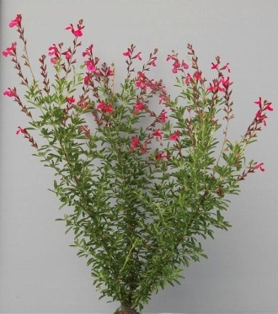 | 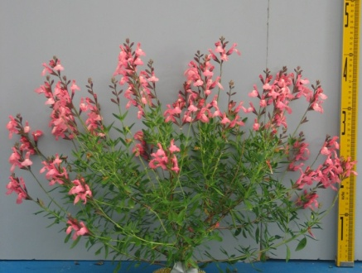 | 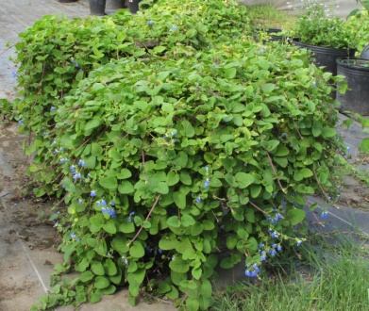
2 | 3 | 4
demi-dressé | étalé | retombant

Ad. 2 : Plante : hauteur

La hauteur de la plante doit être observée depuis la surface du support de culture jusqu’en haut de la plante, y compris l’inflorescence.

Ad. 7 : Feuille : type

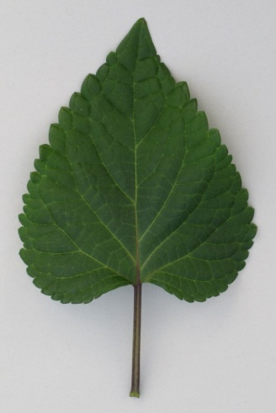 | 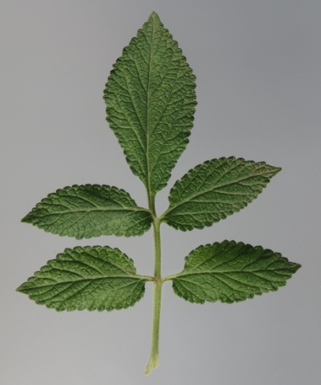
1 | 2
simple | composée

Ad. 8 : Pétiole : longueur
Ad. 9 : Limbe : longueur
Ad. 10 : Limbe : largeur

Pétiole : longueur
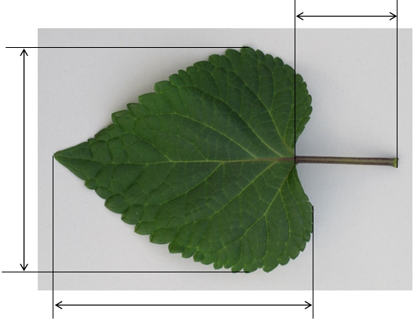
Limbe : longueur
Limbe : largeur

Ad. 11 : Limbe : rapport longueur/largeur

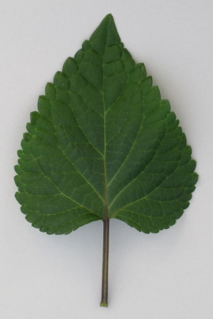 | 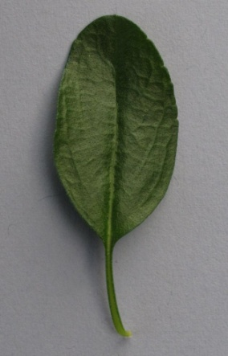 | 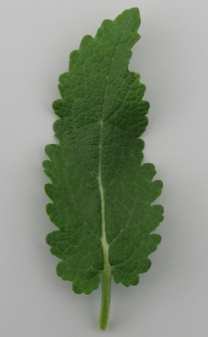 | 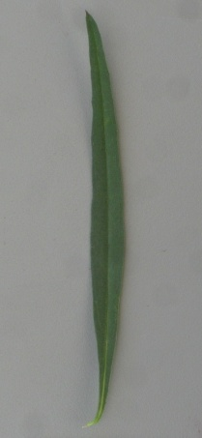
3 | 5 | 7 | 9
bas | moyen | élevé | très élevé

Ad. 12 : Limbe : position de la partie la plus large

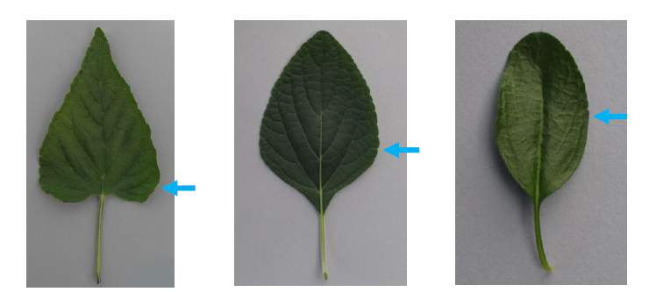
1 | 2 | 3
fortement vers la base | modérément vers la base | au milieu

Ad. 13 : Limbe : forme de la base

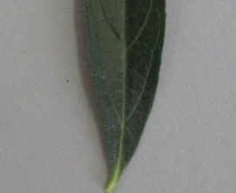 | 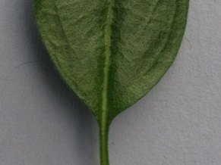 | 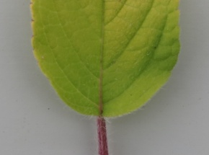 | 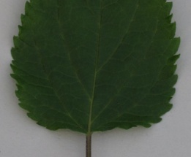 | 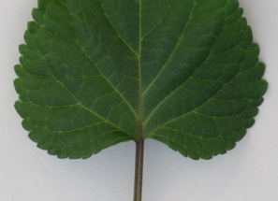
1 | 2 | 3 | 4 | 5
aiguë | obtuse | arrondie | tronquée | cordiforme

Ad. 14 : Limbe : forme du sommet

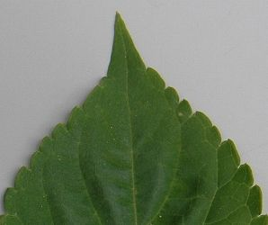 | 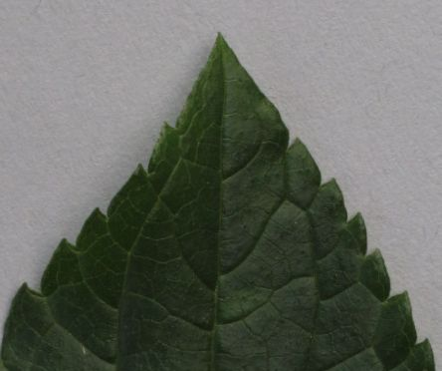 | 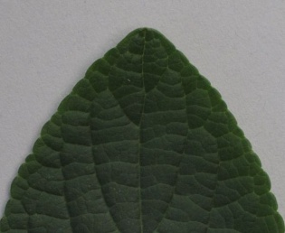 | 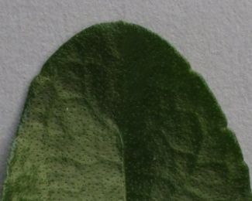
1 | 2 | 3 | 4
acuminée | aigue | obtuse | arrondie

Ad. 18 : Limbe : répartition de la couleur secondaire

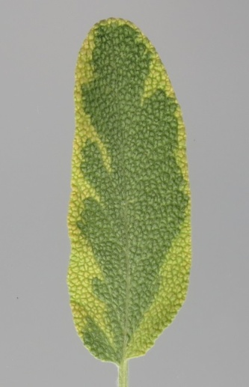 | 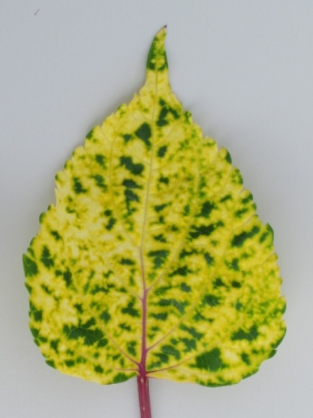
1 | 3
zone marginale | partout

Ad. 20 : Limbe : rugosité

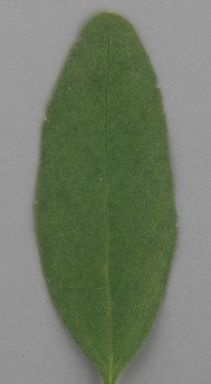 | 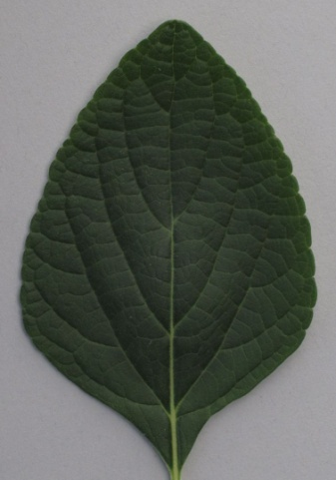 | 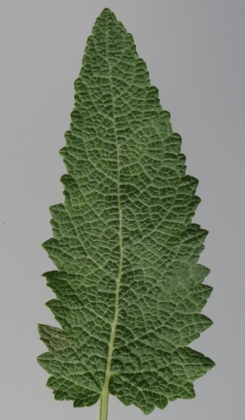 | 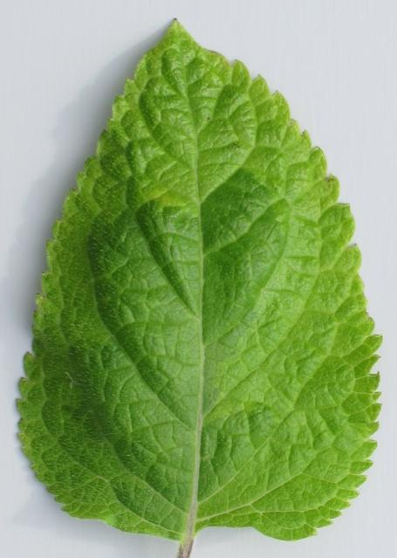
1 | 2 | 3 | 5
absente ou très faible | faible | moyenne | très forte

Ad. 21 : Limbe : incisions du bord

 | 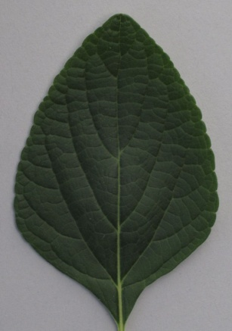 | 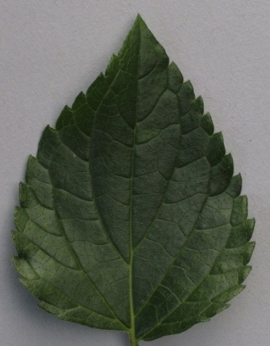 | 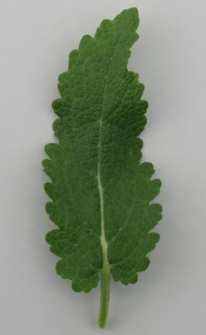
1 | 2 | 3 | 4
absentes ou très faibles | faibles | moyennes | fortes

Ad. 22 : Limbe : ondulation du bord

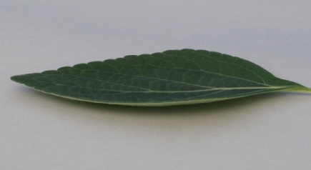 | 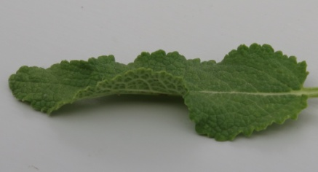
1 | 3
absente ou faible | forte

Ad. 23 : Inflorescence : longueur

Les observations doivent être effectuées sur la longueur naturelle de l’inflorescence.

Inflorescence : longueur
Inflorescence: length

Ad. 24 : Inflorescence : longueur de l’entre-nœud

Les observations sur l’entre-nœud doivent être effectuées au tiers médian de l’inflorescence.

Ad. 25 : Inflorescence : nombre de fleurons par nœud

Les observations relatives au nombre de fleurons doivent être effectuées sur un nœud du tiers médian de l’inflorescence.

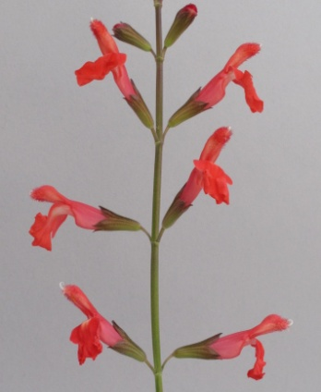 | 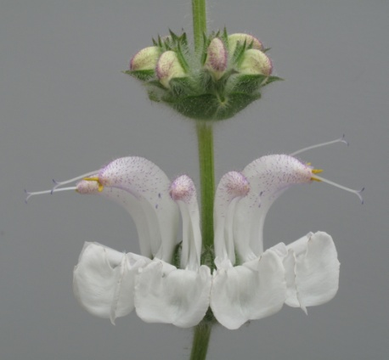 | 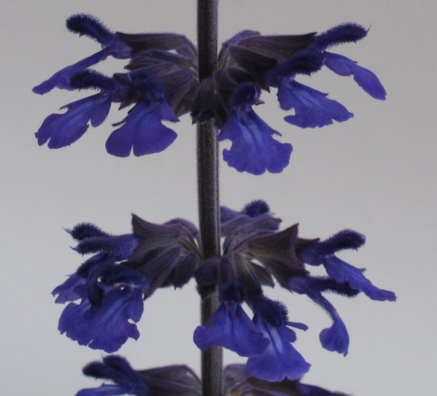
1 | 2 | 3
petit | moyen | grand

Ad. 27 : Inflorescence : port du sommet

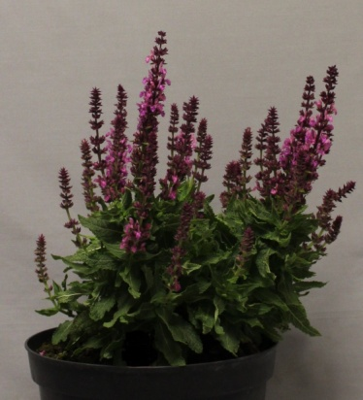 | 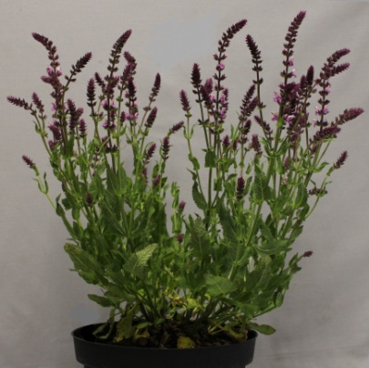
1 | 2
dressé | demi-dressé

Ad. 28 : Bractée : persistance

La persistance de la bractée doit être observée au stade de la floraison quand la bractée se détache de l’inflorescence. Des variétés avec une forte persistance de la bractée conserveront les bractées plus longtemps durant la floraison d’une inflorescence. Des variétés avec une faible persistance de la bractée perdront les bractées à un stade prématuré de la floraison.

Ad. 29 : Bractée : longueur

Les observations sur la longueur des bractées doivent être effectuées sur la bractée la plus basse de l’inflorescence.

Ad. 30 : Bractée : couleur principale de la face externe

Les observations doivent être effectuées sur une bractée vers le sommet de l’inflorescence.

Ad. 31 : Calice : longueur
Ad. 34 : Corolle : longueur
Ad. 36 : Tube de la corolle : longueur
Corolle : longueur
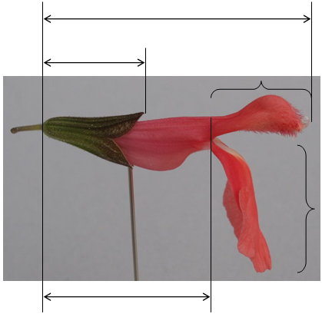
Tube de la corolla . longueur
Labelle inférieur
Labelle supérieur
Calice : longueur

Ad. 35 : Corolle : hauteur
Ad. 41 : Labelle inférieur : largeur

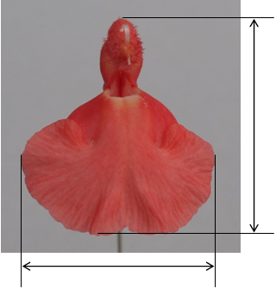
Labelle inférieur: largeur
Corolle : hauteur

Ad. 42 : Labelle inférieur: port par rapport au tube de la corolle

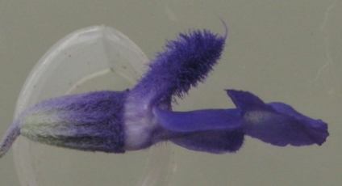 | 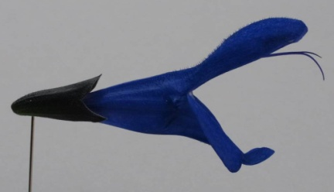 | 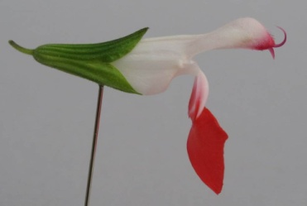
1 | 2 | 3
parallèle | modérément retombant | fortement retombant

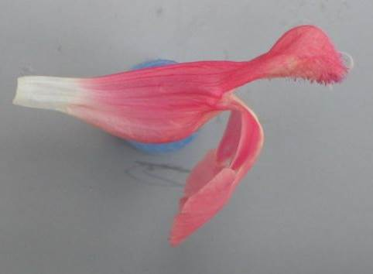 | 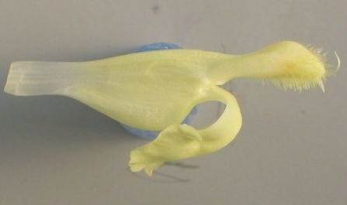
4 | 5
modérément réfléchi | fortement réfléchi

Ad. 45 : Labelle inférieur : distribution de la couleur secondaire de la face interne

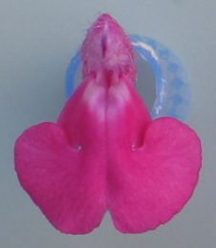 | 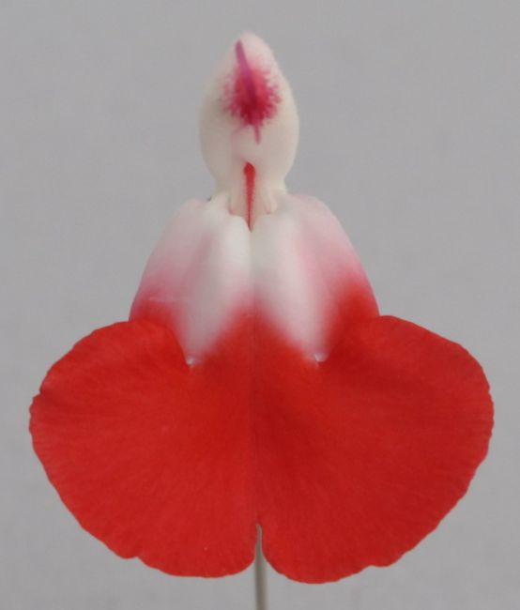 | 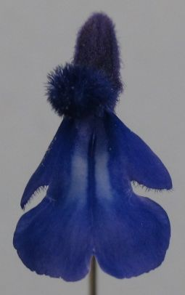
1 | 2 | 3
à la base | tiers basal | zone centrale

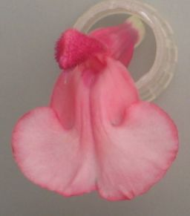 | 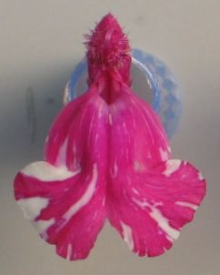
4 | 5
en bordure | partout

Ad. 46 : Labelle inférieur : ondulation du bord

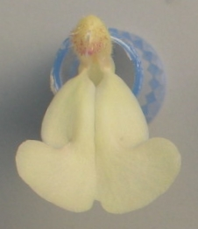 |  | 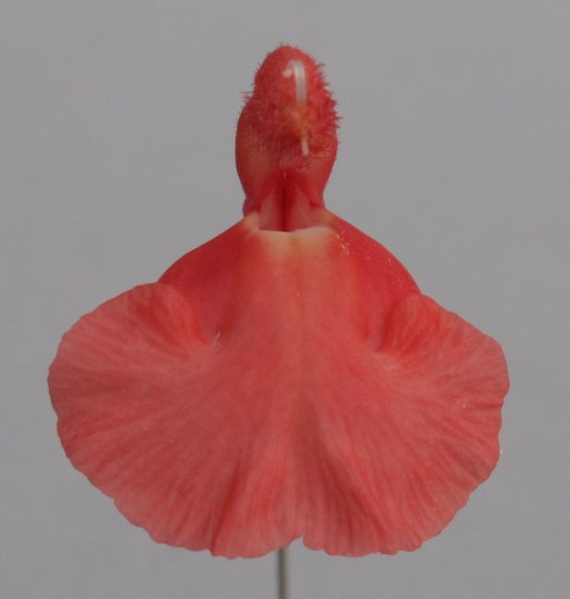 |  | 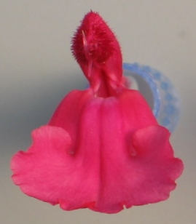
1 | 2 |  | 3
absente ou faible | moyenne |  | forte

Bibliographie

Clebsch, B., 2008: The New Book of Salvias: Sages for Every Garden. Timber Press, Inc. Oregon, USA, 344 pp.

Froissart, C.,2008: La Connaissance des Sauges. Edisud. Aix-en-Provence, Fr, 320 pp.

Nishikawa, A.,2001: Salvia. NHK Publishing. Tokyo, JP, 127 pp.

Tsukamoto, Y., 1994: The Grand Dictionary of Horticulture, Compact version. Shogakukan. Tokyo, JP, pp.1085-1089

Yeo, C., 1995: Salvias. Pleasant View Nursery. Newton Abbot, Devon, GB, 52 pp.

Yeo, C., 1997: Salvias II. Pleasant View Nursery. Newton Abbot, Devon, GB

Questionnaire technique

QUESTIONNAIRE TECHNIQUE |  |  |  | Page {x} de {y} |  | Numéro de référence :
 |  |  |  |  |  | Date de la demande :
 |  |  |  |  |  | (réservé aux administrations)
QUESTIONNAIRE TECHNIQUE
à remplir avec une demande de certificat d’obtention végétale
1. Objet du questionnaire technique
1.1 Nom botanique |  |  | Salvia L.
1.2 Nom commun |  |  | Sauge
1.3 Espèces
(veuillez préciser)
2. Demandeur
Nom
Adresse
Numéro de téléphone
Numéro de télécopieur
Adresse électronique
Obtenteur (s’il est différent
du demandeur)
3. Dénomination proposée et référence de l’obtenteur
Dénomination proposée
(le cas échéant)
Référence de l’obtenteur
#4. Renseignements sur le schéma de sélection et la méthode de multiplication de la variété

4.1 Schéma de sélection
Variété résultant d’une :

4.1.1 Hybridation

a) hybridation contrôlée [ ]
(indiquer les variétés parentales)

(…………………..…………………………) x (……………..…………..………………..…)
parent femelle parent mâle

b) hybridation à généalogie partiellement inconnue [ ]
(indiquer la ou les variété(s) parentale(s) connue(s))

(…………………..…………………………) x (……………..…………..………………..…)
parent femelle parent mâle

c) hybridation à généalogie totalement inconnue [ ]
4.1.2 Mutation [ ]
(indiquer la variété parentale)

4.1.3 Découverte et développement [ ]
(indiquer le lieu et la date de la découverte, ainsi que la méthode de développement)

4.1.4 Autre [ ]
(veuillez préciser)

4.2 Méthode de multiplication de la variété
4.2.1 Variétés reproduites par voie sexuée

a) Autofécondation [ ]
b) Pollinisation croisée
i) population [ ]
ii) variété synthétique [ ]
c) Hybride [ ]
d) Autre [ ]
(veuillez préciser)

4.2.2 Variétés multipliées par voie végétative

a) Boutures [ ]
b) Multiplication in vitro [ ]
c) Autre (veuillez préciser) [ ]

4.2.3 Autre [ ]
(veuillez préciser)

5. Caractères de la variété à indiquer (Le chiffre entre parenthèses renvoie aux caractères correspondants dans les principes directeurs d’examen; prière d’indiquer la note appropriée.)

 | Caractères |  |  |  |  |  | Exemples |  |  |  | Note
5.1  (1) | Plante : port
 | dressé |  |  |  |  |  | Yellow Majesty |  |  |  | 1[ ]
 | demi-dressé |  |  |  |  |  | Sunsaruki |  |  |  | 2[ ]
 | étalé |  |  |  |  |  | Santa Barbara |  |  |  | 3[ ]
 | retombant |  |  |  |  |  |  |  |  |  | 4[ ]
5.2  (2) | Plante : hauteur
 | très courte |  |  |  |  |  | Haeumanarc |  |  |  | 1[ ]
 | très courte à courte |  |  |  |  |  |  |  |  |  | 2[ ]
 | courte |  |  |  |  |  | Hot Jazz |  |  |  | 3[ ]
 | courte à moyenne |  |  |  |  |  |  |  |  |  | 4[ ]
 | moyenne |  |  |  |  |  | Lady in Red |  |  |  | 5[ ]
 | moyenne à haute |  |  |  |  |  |  |  |  |  | 6[ ]
 | haute |  |  |  |  |  |  |  |  |  | 7[ ]
 | haute à très haute |  |  |  |  |  |  |  |  |  | 8[ ]
 | très haute |  |  |  |  |  | Yellow Majesty |  |  |  | 9[ ]
5.3  (15) | Limbe : panachure
 | absente |  |  |  |  |  | Hot Jazz |  |  |  | 1[ ]
 | présente |  |  |  |  |  | Dancing Flame |  |  |  | 9[ ]
5.4  (25) | Inflorescence : nombre de fleurons par nœud
 | petit |  |  |  |  |  | Hot Lips |  |  |  | 1[ ]
 | moyen |  |  |  |  |  |  |  |  |  | 2[ ]
 | grand |  |  |  |  |  | Yellow Majesty |  |  |  | 3[ ]
5.5 (i)  (37) | Tube de la corolle : couleur principale de la face externe
 | Code RHS des couleurs (indiquer le numéro de référence)
 | Caractères |  |  |  |  |  | Exemples |  |  |  | Note
5.5 (ii)  (37) | Tube de la corolle : couleur principale de la face externe
 | blanc |  |  |  |  |  |  |  |  |  | 1[ ]
 | vert |  |  |  |  |  |  |  |  |  | 2[ ]
 | jaune |  |  |  |  |  |  |  |  |  | 3[ ]
 | orange |  |  |  |  |  |  |  |  |  | 4[ ]
 | rose |  |  |  |  |  |  |  |  |  | 5[ ]
 | rouge |  |  |  |  |  |  |  |  |  | 6[ ]
 | pourpre |  |  |  |  |  |  |  |  |  | 7[ ]
 | violet |  |  |  |  |  |  |  |  |  | 8[ ]
 | bleu |  |  |  |  |  |  |  |  |  | 9[ ]
5.6 (i)  (43) | Labelle inférieur : couleur principale de la face interne
 | Code RHS des couleurs (indiquer le numéro de référence)
5.6 (ii)  (43) | Labelle inférieur : couleur principale de la face interne
 | blanc |  |  |  |  |  |  |  |  |  | 1[ ]
 | vert |  |  |  |  |  |  |  |  |  | 2[ ]
 | jaune |  |  |  |  |  |  |  |  |  | 3[ ]
 | orange |  |  |  |  |  |  |  |  |  | 4[ ]
 | rose |  |  |  |  |  |  |  |  |  | 5[ ]
 | rouge |  |  |  |  |  |  |  |  |  | 6[ ]
 | pourpre |  |  |  |  |  |  |  |  |  | 7[ ]
 | violet |  |  |  |  |  |  |  |  |  | 8[ ]
 | bleu |  |  |  |  |  |  |  |  |  | 9[ ]
5.7 (i)  (44) | Labelle inférieur : couleur secondaire de la face interne
 | Code RHS des couleurs (indiquer le numéro de référence)
 | Caractères |  |  |  |  |  | Exemples |  |  |  | Note
5.7 (ii)  (44) | Labelle inférieur : couleur secondaire de la face interne
 | aucune |  |  |  |  |  |  |  |  |  | 1[ ]
 | blanc |  |  |  |  |  |  |  |  |  | 2[ ]
 | vert |  |  |  |  |  |  |  |  |  | 3[ ]
 | jaune |  |  |  |  |  |  |  |  |  | 4[ ]
 | orange |  |  |  |  |  |  |  |  |  | 5[ ]
 | rose |  |  |  |  |  |  |  |  |  | 6[ ]
 | rouge |  |  |  |  |  |  |  |  |  | 7[ ]
 | pourpre |  |  |  |  |  |  |  |  |  | 8[ ]
 | violet |  |  |  |  |  |  |  |  |  | 9[ ]
 | bleu |  |  |  |  |  |  |  |  |  | 10[ ]
6. Variétés voisines et différences par rapport à ces variétés

Veuillez indiquer dans le tableau ci-dessous et dans le cadre réservé aux observations en quoi votre variété candidate diffère de la ou des variété(s) voisine(s) qui, à votre connaissance, s’en rapproche(nt) le plus. Ces renseignements peuvent favoriser la détermination de la distinction par le service d’examen.

Dénomination(s) de la ou des variété(s) voisine(s) de votre variété candidate |  | Caractère(s) par lequel ou lesquels votre variété candidate diffère des variétés voisines |  |  | Décrivez l’expression du ou des caractère(s) chez la ou les variété(s) voisine(s) |  |  | Décrivez l’expression du ou des caractère(s) chez votre variété candidate
Exemple |  | Plante : port |  |  | dressé |  |  | demi-dressé
Observations:

#7. Renseignements complémentaires pouvant faciliter l’examen de la variété

7.1 En plus des renseignements fournis dans les sections 5 et 6, existe-t-il des caractères supplémentaires pouvant faciliter l’évaluation de la distinction de la variété?

Oui [ ] Non [ ]

(Dans l’affirmative, veuillez préciser)

7.2 Des conditions particulières sont-elles requises pour la culture de la variété ou pour la conduite de l’examen?

Oui [ ] Non [ ]

(Dans l’affirmative, veuillez préciser)

7.3 Autres renseignements

7.4 Utilisation principale
a) plante de jardin [ ]
b) plante en pot [ ]
c) culinaire [ ]
d) médical [ ]
e) autre [ ]
(veuillez préciser)

7.5 Une photographie en couleurs représentative de la variété montrant les principaux caractères distinctifs de cette dernière, devra être jointe au questionnaire technique. La photographie fournira une illustration visuelle de la variété candidate qui complète les informations fournies dans le questionnaire technique.

Les principaux points à prendre en considération lors de la prise d’une photographie de la variété candidate seraient les suivants :

- Indication de la date et de l’emplacement géographique
- Désignation correcte (référence d’obtenteur)
- Photographie imprimée de bonne qualité (minimum 10 cm x 15 cm) et/ou version en format électronique à résolution suffisante (minimum 960 x 1280 pixels)

Des conseils pour la remise de photographies avec le questionnaire technique sont disponibles dans le document TGP/7 “Élaboration des principes directeurs d'examen”, note indicative (GN) 35 (http://www.upov.int/tgp/fr/).

[Le lien indiqué peut être supprimé par les membres de l’Union lorsqu’ils rédigent leurs propres principes directeurs d’examen.]

8. Autorisation de dissémination

a) La législation en matière de protection de l’environnement et de la santé de l’homme et de l’animal soumet-elle la variété à une autorisation préalable de dissémination?

Oui [ ] Non [ ]

b) Dans l’affirmative, une telle autorisation a-t-elle été obtenue?

Oui [ ] Non [ ]

Si oui, veuillez joindre une copie de l’autorisation.

9. Renseignements sur le matériel végétal à examiner ou à remettre aux fins de l’examen

9.1 L’expression d’un ou plusieurs caractère(s) d’une variété peut être influencée par divers facteurs, tels que parasites et maladies, traitement chimique (par exemple, retardateur de croissance ou pesticides), culture de tissus, porte-greffes différents, scions prélevés à différents stades de croissance d’un arbre, etc.

9.2 Le matériel végétal ne doit pas avoir subi de traitement susceptible d’influer sur l’expression des caractères de la variété, sauf autorisation ou demande expresse des autorités compétentes. Si le matériel végétal a été traité, le traitement doit être indiqué en détail. En conséquence, veuillez indiquer ci-dessous si, à votre connaissance, le matériel végétal a été soumis aux facteurs suivants :

a) micro-organismes (p. ex. virus, bactéries, phytoplasmes) Oui [ ] Non [ ]

b) Traitement chimique (p. ex. retardateur de croissance, pesticides) Oui [ ] Non [ ]

c) Culture de tissus Oui [ ] Non [ ]

d) Autres facteurs Oui [ ] Non [ ]

Si vous avez répondu “oui” à l’une de ces questions, veuillez préciser.

10. Je déclare que, à ma connaissance, les renseignements fournis dans le présent questionnaire sont exacts :

Nom du demandeur

Signature Date

[Fin du document]

* Ces noms, corrects à la date d’adoption des présents principes directeurs d’examen, peuvent avoir été révisés ou actualisés. [Il est conseillé au lecteur de se reporter au code taxonomique de l’UPOV, sur le site Web de l’UPOV (www.upov.int), pour l’information la plus récente].
# Les autorités peuvent prévoir que certains de ces renseignements seront indiqués dans une section confidentielle du questionnaire technique.
# Les autorités peuvent prévoir que certains de ces renseignements seront indiqués dans une section confidentielle du questionnaire technique.

